Yoga in der Arztpraxis

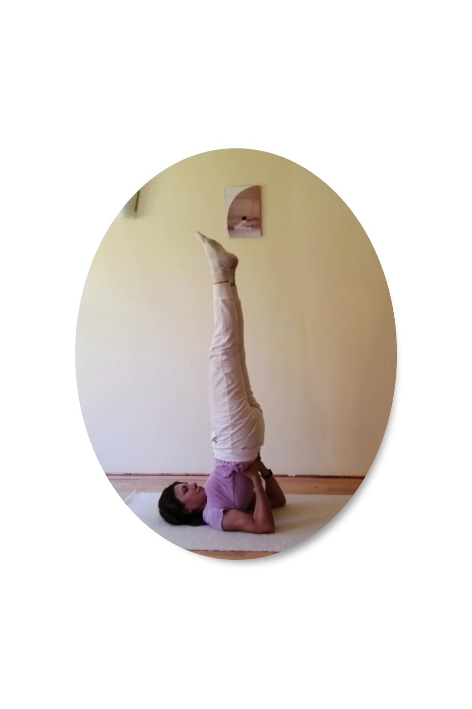

Maria Öner

Yogaakademie Cavedine Italien
Studienlehrgang 2018-2021

Yoga in der Arztpraxis

Schaut man auf die Situation in der Welt, erkennt man, dass in vielen Bereichen der Kultur die Not groß ist. Vieles scheint in einer Sackgasse angekommen zu sein und es scheint, als gäbe es kein Weiterkommen. Auf der anderen Seite gibt es Impulse wie den Neuen Yogawillen, der sehr viele hoffnungsvolle Ansätze hat, jedoch noch viel zu wenig bekannt ist, allzu schnell als weltenfremd abgetan wird und keinen aufbauenden Beitrag leisten darf. Die trennenden, abwertenden und vernichtenden Kräfte in der Kultur sollten jedoch durch verbindende, aufbauende und verwandelnde Impulse überwunden werden, damit sie die ethisch-moralische Weiterentwicklung des Menschen ermöglichen, die sich bis in den Kosmos hinein förderlich auswirkt.

Die Versorgung von kranken Menschen erfolgt in einem stationären und in einem ambulanten Bereich. Im ambulanten Bereich wird zwischen einer hausärztlichen und fachärztlichen Versorgung unterschieden. Maßnahmen der Krankengymnastik, der Ergotherapie und der Psychotherapie ergänzen das Therapieangebot. Des Weiteren bestehen über die Rentenversicherungsträger die Möglichkeiten zur Rehabilitation, die ambulant oder stationär durchgeführt werden können. Diese dauern in der Regel 3-6 Wochen.

Aus meiner persönlichen Erfahrung kann ich mitteilen, dass der Zugang insbesondere zu den ambulanten Versorgungsstrukturen im letzten Jahrzehnt zunehmend schwieriger geworden ist. Die Patienten haben aktuell sogar Schwierigkeiten einen Hausarzt zu finden, z.B. nachdem ihr bisheriger Hausarzt in den Ruhestand gegangen ist. Von den unter schwierigen Rahmenbedingungen weiterversorgenden Ärzten fühlen sich die Patienten zunehmend nicht mehr wahrgenommen oder auf Grund des Zeitmangels zu wenig informiert oder gar rein medikamentös behandelt. Auch der Zugang zu den Psychotherapeuten, die aufgrund der Behandlung von weniger Patienten in größeren Zeitabständen besser wahrgenommen werden, gestaltet sich schwierig. Wartezeiten bis zu einem Jahr sind nicht unüblich und unter bestimmten Bedingungen für einen kranken Menschen unzumutbar.

Das aktuelle Gesundheitssystem erscheint zu unflexibel, um auf die Nöte und Bedürfnisse der kranken Menschen einzugehen.

"Bei genauer Betrachtung sind viele Patienten durch ein Zuviel an Medikamenten überfordert und durch einen Mangel an seelischen Anregungen unterfordert."(1) Wie und wo können Patienten diese seelischen Anregungen erhalten?

Als Yogalehrerin bin ich sowohl in meiner eigenen Praxis als auch in Institutionen tätig und tätig gewesen und konnte beobachten wie Teilnehmer durch eine Auseinandersetzung mit insbesondere den Körperübungen des Yoga (asanas), nicht nur eine Verbesserung ihrer gesundheitlichen Beschwerden erzielen konnten, sondern auch allgemein Interesse am Leben bekamen und sich in ihrer Persönlichkeit weiterentwickelten.

Es kam in mir zunehmend der Wunsch auf eine Synthese zwischen Yoga und Therapie zu verwirklichen.

Hierfür eignete sich meine Tätigkeit als Krankenschwester und Yogalehrerin in einer Facharztpraxis für Psychiatrie und Psychotherapie.
In dieser Praxis werden rund 700 Patienten im Quartal, das heißt in 3 Monaten, behandelt. Es handelt sich überwiegend um Menschen mit depressiven Störungen, Ängsten, psychosomatischen Beschwerden und Psychosen. Ein Großteil dieser Patienten wird sowohl ganzheitlich medikamentös als auch schulmedizinisch medikamentös behandelt. Psychotische Patienten bedürfen häufig einer sehr langfristigen medikamentösen Therapie. Bereits von Anfang an wird in dieser Praxis auch mit Gruppentherapien gearbeitet, die einen psychoedukativen und psychotherapeutischen Ansatz verfolgen.

Trotz dieses erweiterten Angebotes konnte beobachtet werden, dass Patienten sich insbesondere zu Beginn der Therapie, aufgrund der immer vorhandenen Unruhe schwertun, an der Gruppentherapie teilzunehmen. Häufig sind sie mit den kognitiven Ansätzen der Psychotherapie überfordert oder tun sich schwer die Inhalte anzugehen oder die Inhalte im Alltag umzusetzen. Sie haften zu sehr an ihren Beschwerden, die nahezu ihr ganzes Bewusstsein besetzen.

Für den Yogalehrer, der sich in eine Kooperation mit der Heilkunde begibt, stellt sich die Frage wann und zu welcher Zeit er den schöpferischen Aufbau von Gedanken und Gefühlen und vor allem wie er sie beginnen kann.

In der ganzheitlichen Medizin ist der Heilansatz über das Herz wohl immer geeignet, denn das Herz steht in Verbindung mit den sonnenhaften Kräften des Kosmos und unterstreicht die Ich-Werdeprozesse, die tatsächlich schöpferische Gestaltungs- und Ordnungsprozesse sind. Eine ausführliche Darstellung dieser Ansätze würde an dieser Stelle zu viel Raum einnehmen, weshalb an die entsprechende Literatur verwiesen wird.

Als Heilmittel wird in diesem Kontext Gold eingesetzt und die Getreideernährung empfohlen. Des Weiteren wirken alle harmonischen und ästhetischen Bewegungen auf das Herz ausgleichend und stabilisierend. Sie sollten durch geeignete Schulung und eine klare Entwicklung von Vorstellungen und vergleichenden Betrachtungen zur bestmöglichen Ausgestaltung kommen (2).

Hierzu würden sich die Körperübungen des Yoga idealerweise anbieten. Sie bieten auch dem kranken Menschen eine Möglichkeit, seine Aufmerksamkeit nach außen zu lenken und sich mit Inhalten zu beschäftigen, die ihm neue Lebenskräfte zufließen lassen können.

Auch Atemübungen und weitere Seelenübungen können das Interesse des Menschen wecken. Von Patienten erfahre ich immer wieder, dass sie Maßnahmen der Physiotherapie häufig in der Akutphase in Anspruch nehmen. Übungen des Yoga würden sie auch darüber hinaus eigenständig ausführen. Interessant sind auch Hinweise der Patienten, dass das Praktizieren dieser Übungen nicht selten das Interesse anderer Familienmitglieder weckt und z.B. die Tochter oder der Sohn einige Übungen mit der Mutter praktiziert.

Der äußere Rahmen gestaltet sich so, dass den Patienten in einem ersten Aufklärungsgespräch die Möglichkeiten der Auseinandersetzung, auch mit dem Yoga, dargestellt werden. In der Regel sind die Patienten hierfür offen, auch wenn sie nicht immer ein konkretes Bild über die Übungen des Yoga haben. Es werden Kurse sowohl am Vormittag, als auch am Nachmittag angeboten, um auch den Bedürfnissen der Schichtarbeiter gerecht zu werden. Eine Übungseinheit dauert 90 Minuten. Ein Kurs umfasst 8 Einheiten. Die Krankenkassen bezuschussen mittlerweile 2 bis 3 Kurse im Jahr. Angestrebt werden 7 Teilnehmer pro Kurs. Die Kurse sind gemischt, mit leichtem Überwiegen des Frauenanteils. Es gibt Teilnehmer die bereits in anderen Einrichtungen wie z.B. Rehabilitationseinrichtungen oder der Volkshochschule erste Erfahrungen mit dem Yoga gemacht haben. Es gibt aber auch Teilnehmer, die hier die erste Erfahrung mit dem Yoga machen. Vorkenntnisse sind für diese Kurse nicht notwendig. Die Teilnehmer werden in unterschiedliche Gruppen, je nach Schwierigkeitsgrad der Bewegung eingeteilt. Was sehr hilfreich für den therapeutischen Prozess ist, ist die Tatsache, dass die Teilnehmer zu jeder Zeit einsteigen können. So werden lange Wartezeiten mit der Gefahr eines Rückfalles oder der Verschlechterung vermieden und es kann sofort mit dem Aufbau des Menschen begonnen werden. Die Ästhetik der Räumlichkeiten, die Formen, Farben und die aufgebauten Gedanken bieten einen wertvollen Rahmen für die Genesung. Das formlose Erleben des depressiven Menschen erhält hierdurch wertvolle Impulse.

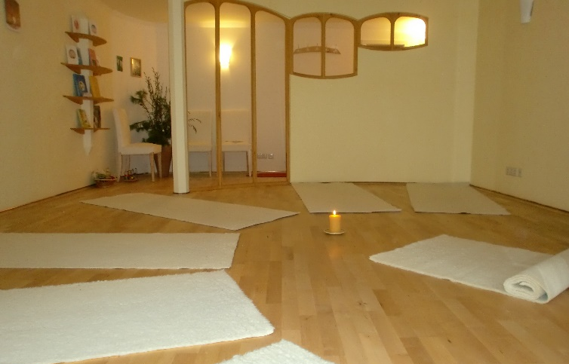
Abbildung 1: Vorbereitung auf die Yogastunde

Allgemein gibt es Hinweise, dass es wertvoll ist im Sinne einer Konfrontationstherapie sich mit dem auseinander zu setzen, was einem schwer fällt. So bedürfen depressive Menschen insbesondere der mentalen Anregung und einer Förderung der Wachheit. Psychotische Menschen sind hingegen mental sehr wach. Sie bedürfen einer intensiveren Auseinandersetzung mit ihrem eigenen Körper. Sie sollten sich mit anstrengenden Körperübungen auseinandersetzen (3).

Der sogenannte freie Atem bietet sowohl in die einzelnen Übungen integriert, als auch für sich allein den unruhigen und ängstlichen Menschen eine wertvolle Basis. Er wirkt auf den Kreislauf und auf die venösen Gefäße entlastend, sodass Thrombosen in den Beinen weniger häufig auftreten (4).

Für die inhaltliche Arbeit in den Kursen eignen sich Yogaübungsreihen, z.B. die Yogaübungsreihe zur Unterstützung und Stärkung der Seelenkräfte, die sich im Buch" Ein Neuer Yogawille und seine therapeutische Anwendung bei Ängsten und Depressionen" findet (5). Selbstverständlich können auch andere Übungsreihen eingesetzt werden.

Mir erscheint es sinnvoll ein Ideal der Yogapraxis gleich von Anfang an zu formulieren. Es müsste hierbei zwischen einer äußeren und einer inneren Zielsetzung unterschieden werden. Das äußere Ziel ist beispielsweise ein messbares, wie die Entwicklung einer bestmöglichen und individuellen Asana-Ausführung. Diese äußert sich quantitativ in der täglichen Praxis von Yogaübungen und qualitativ in einer hochkarätigen, jedoch verständlichen und präzisen Ausdrucksform. Der Unterricht kann in Gruppenform oder auch im Einzelunterricht stattfinden.

Die innere Zielsetzung dieser Yogapraxis entwickelt sich weiterhin mit tieferen, nicht mehr leicht an der Oberfläche messbaren Kriterien. Man möchte innerhalb der Arbeit eine tiefere Wahrheit ausdrücken. Der Mensch und sein Umfeld sind stets auf eine Entwicklung und Weiterentwicklung angewiesen und dies soll durch den Unterricht gefördert werden. Der Yogalehrer kann somit in allen Begegnungen direkt oder indirekt dies zum Ausdruck führen (6).

Auch wenn die Teilnehmer nicht sofort das Bild einer Übung verstehen können, sollte doch von Anfang an das Bild angesprochen werden, um der Seele des Menschen eine Anregung zu geben. Es folgt dann die technische Anleitung zu einer sorgfältigen Ausführung der Übung, die eine gewisse Zeit in Anspruch nimmt und bei den vorhandenen Fähigkeiten und auch Defizite offenkundig werden. Es können erste leichte Korrekturen erfolgen, die mit weiteren Fortschritten dringlicher werden. Der Lernschritt, der als nächstes folgt, zeigt, dass die Übung nicht für sich isoliert dasteht, sondern Gesetzmäßigkeiten aufzeigt, die im Leben angewendet werden können. Würde man z.B. die Entspannungslage ausführen und hierbei das geordnete Vorgehen von unten nach oben erarbeiten, oder allgemein das Vorgehen in einer systematischen Reihenfolge, wäre der Lernschritt, dass sich in einem solchen Falle das Bewusstsein mehr vom Körper löst. Auf das Leben bezogen würde eine geordnete Alltagsstruktur dazu beitragen, dass man im Leben besser den Überblick behalten und somit das Leben besser führen kann (7).

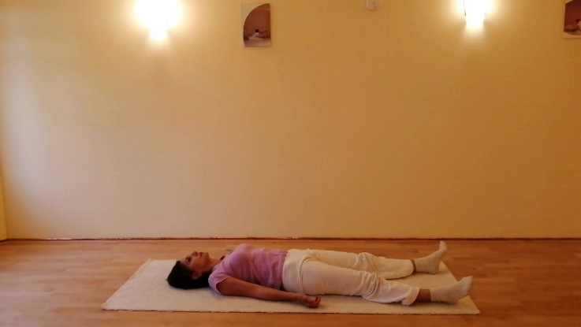
Abbildung 2: Die Entspannungslage

Eine der ersten Rückmeldungen, die man von den Teilnehmern erhält ist, dass sie sich den Yoga gar nicht so anstrengend vorgestellt haben. Sie gehen eher davon aus, dass man entspannt liegt, atmet oder bei laufender Musik meditiert. Diese Grundannahmen bieten jedoch eine sehr schöne Gelegenheit in einen Dialog mit den Teilnehmern zu kommen, zu informieren und erste eigene Grundsätze darzustellen.

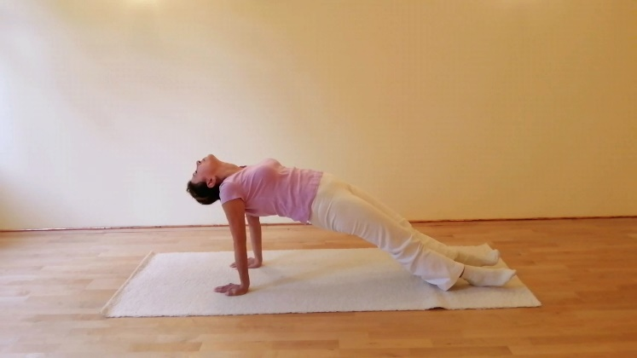
Abbildung 3: Die schiefe Ebene

Die Ausführung der schiefen Ebene zeigt, dass es beim Yoga nicht nur um die Erzeugung von angenehmen Gefühlen geht, sondern um Notwendigkeiten. Hier soll der Teilnehmer den Unterschied zwischen mentalen Vorsätzen und körperlichen Gefühlen kennenlernen. Viele kennen die Aussage: "Der Geist ist willig, der Körper ist aber schwach." Man nimmt sich z.B. vor 1 Minute in der schiefen Ebene zu verweilen und merkt wie nach wenigen Sekunden der Körper der Schwerkraft folgend nach unten möchte. Durch regelmäßiges Training geling es dem Teilnehmer besser und leichter die Übung zu halten. Er denkt über dieses Bild nach und lernt, dass man im Leben immer Ziele setzen sollte und sich nicht von den Gefühlen abbringen lässt, die das Durchhalten erschweren.

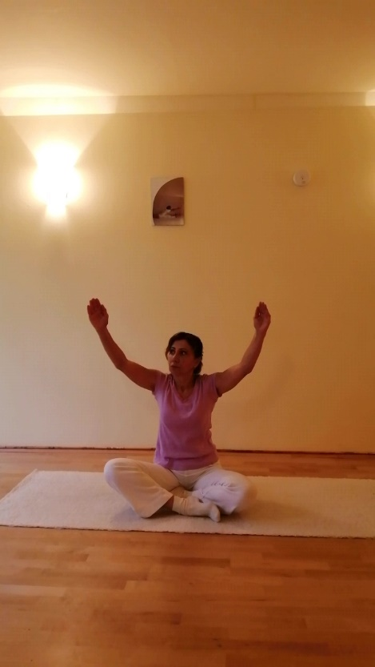
Abbildung 4: Kreis des Herzens
Auch der Kreis des Herzens ermöglicht dem Menschen zu erkennen, dass er eine kreative, gestaltbildende Fähigkeit besitzt und er in jedem Moment dem Leben etwas Neues hinzufügen kann. Dadurch kann der Mensch erkennen, dass er, über dieses Potenzial verfügt und somit den Erscheinungen er Zeit nicht hilflos ausgeliefert ist, sondern durch das Ergreifen von wertvollen Gedanken immer imstande ist etwas Aufbauendes und Heilsames in die Welt zu bringen. Leider denken viele Menschen, dass man ja eh nichts machen könne. Diese irrationale Annahme bedarf dringend der Korrektur, da sie einem aktiven Menschenbild nicht gerecht wird. Der Drehsitz kann als Beispiel dafür dienen, dass der Mensch mit einem Gedanken etwas führen kann, in diesem Fall den Körper in eine bestimmte Form. Je mehr er von dieser Fähigkeit Gebrauch macht, kann er eine Ruhe, Innerlichkeit und Stabilität im Leben findet.

Eine häufige Rückmeldung zu Beginn der Kurse ist das Auftreten von Muskelkater. Dieses Phänomen muss als vorübergehende Nebenwirkung betrachtet werden, die keinesfalls zum Abbruch des weiteren Übens führen sollte oder gar eine Kontraindikation darstellt. Selbstverständlich werden vor der Teilnahme an den Kursen Anamnesebögen ausgeteilt, die bestehende Beschwerden und Voroperationen erfassen. Man könnte den Muskelkater auch als ein Phänomen der Erstverschlimmerung betrachten, die auch in der Homöopathie, Akupunktur oder auch als Nebenwirkungen von Medikamenten auftreten kann und getrost der Zeit überlassen werden darf.

Rückmeldungen wie: "Ich habe seit langem nicht mehr so gut geschlafen." relativieren das Auftreten von Muskelkater und wecken das weitere Interesse des Menschen am weiteren Üben, da sie erste positive Erfahrungen mit nicht medikamentösen Ansätzen machen.

Auch die Aussage: "Die Übungen machen mich unruhig" bedarf der Korrektur, da die Unruhe meist in der Person selbst vorhanden ist und in bestimmten Phasen der Übung deutlicher zum Vorschein kommt. Die vorhandenen Unruhen haben meist tiefere Ursachen, die nach und nach bearbeitet werden können. Auch die Unruhe stellt keine absolute Kontraindikation dar und sollte auch nicht vom Üben abhalten. Sie darf getrost der Zeit überlassen werden.

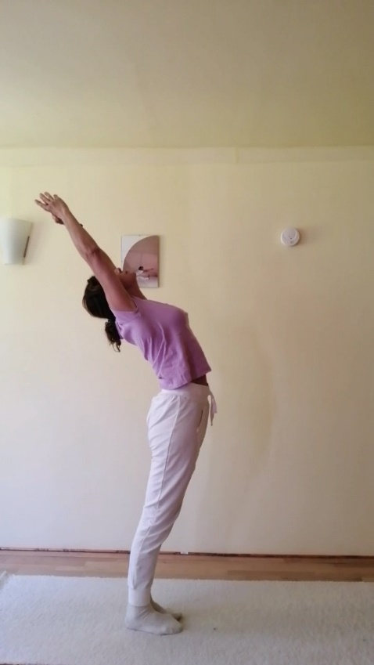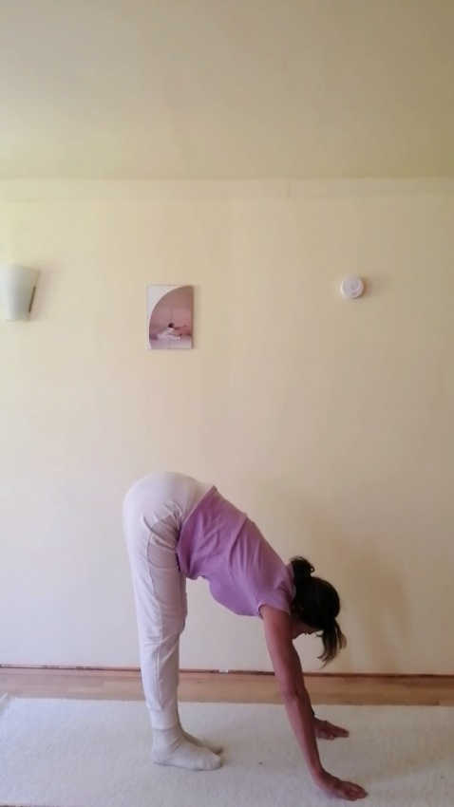
Abbildung 5: Der stehende Halbmond Abbildung 6: Die stehende Kopf-Knie-Stellung

Der stehende Halbmond und die stehende Kopf-Knie-Stellung weisen darauf hin, dass bei der Realisation eines Gedankens ein ganz konkretes Vorgehen notwendig ist und hierbei die Emotionen herausgehalten werden sollten.

Mit der Umkehrhaltung des Schulterstandes haben viele Teilnehmer zunächst Schwierigkeiten, da sie diese Bewegung meist seit der Kindheit nicht mehr ausgeführt haben. Bei der Durchführung versuchen sie mit Kraft und Anstrengung nach oben zu gelangen. Es gibt aber auch die Möglichkeit durch ein ätherisches Fließen, leichter und freier die Bewegung zu führen. Hierzu sind eine wohlkoordinierte Abstimmung und Ordnung der Dynamik notwendig.
Durch das Ringen um dieses Verständnis entsteht eine freudige Atmosphäre im Kurs.

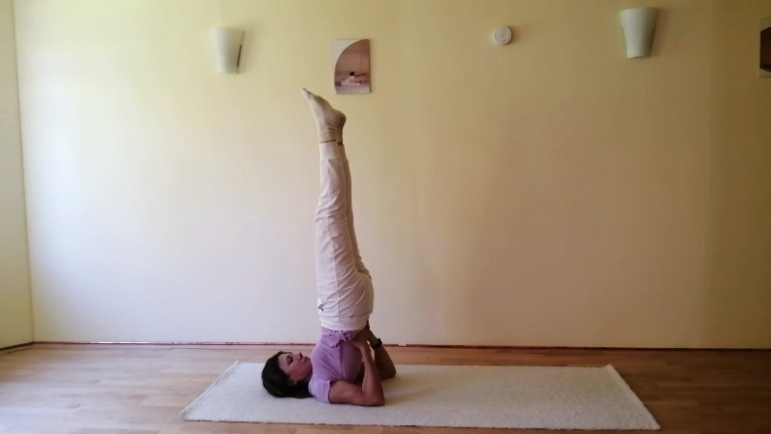
Abbildung 7: Der Schulterstand

Die Wahrnehmung des depressiven Menschen ist einförmig und undifferenziert. Sein Denken und Wahrnehmen werden als Schwarz-Weiß-Denken bezeichnet. Der Körper kann nicht nur wie bei der Entspannungslage im Ganzen unten sein oder wie bei der Schiefen Ebene im Ganzen nach oben gehoben werden, sondern wie bei dieser Übung des Fisches differenziert in die Form geführt werden. Für viele Teilnehmer ist die ungewöhnliche Hebung und Öffnung des Brustkorbes eine Herausforderung, während die Beine von der Hüfte abwärts ruhig am Boden verweilen. Der Lernschritt hierbei ist, dass alle Bewusstseinsprozesse differenzierte und klare Gedanken herbeiführen. Differenzierte Prozesse führen zur Durchlichtung des ganzen Körpers und des Gefühlslebens bei.
Das Verständnis dieser Imagination wächst von Stunde zur Stunde.

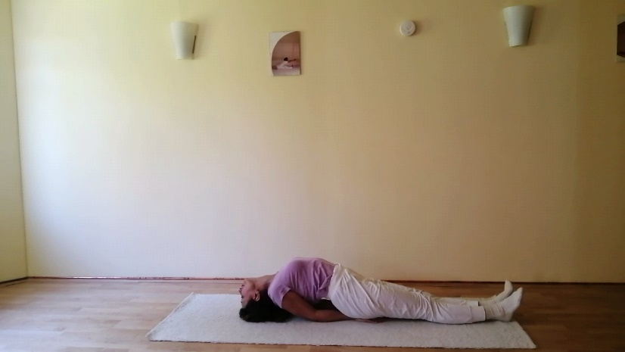
Abbildung 8: Der Fisch

Es ist für die Gesundheit des Menschen sehr wertvoll mindestens einmal am Tag seine eigenen Grenzen zu überschreiten und somit zu erweitern. Die Kopf-Knie-Stellung ist die Übung, die die Aktivität aus einer eigenen Entscheidung und eigenen Bewusstheit fordert und fördert. Dieses Grenzüberschreiten stellt in jeder Stunde eine Herausforderung für die Teilnehmer dar. Nach getaner Arbeit tritt Freude und Zufriedenheit auf.

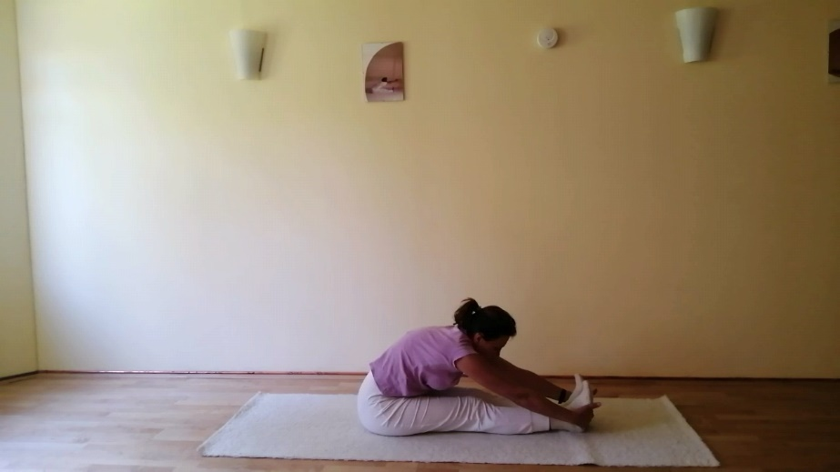
Abbildung 9: Die Kopf-Knie-Stellung

Bei Zielsetzungen kann der Mensch schnell in eine egozentrische Haltung gelangen. Es ist jedoch erforderlich auch sein Umfeld und dessen Bedürfnisse zur Kenntnis zu nehmen und die eigenen Ziele mit diesen abzustimmen. Eine sehr schöne Übung hierzu ist die balancierende Kopf-Knie-Stellung.

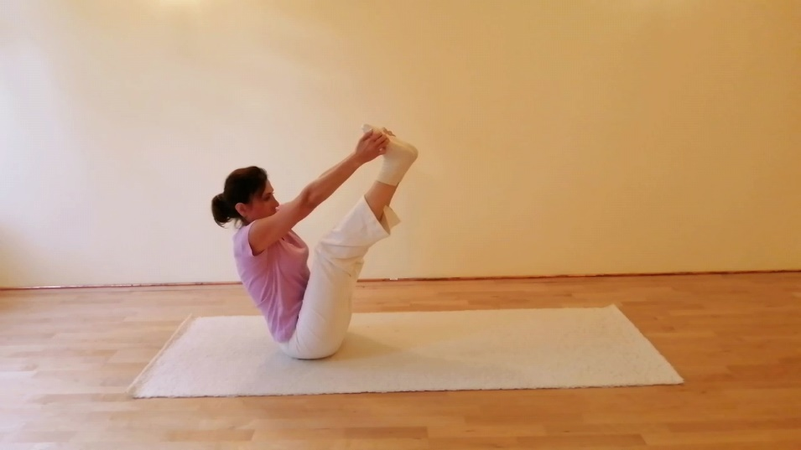
Abbildung 10: Die balancierende Kopf-Knie-Stellung

Das liegende Dreieck ermöglicht eine gegliederte Wahrnehmung des Körpers. Gliederungen im Leben als Formungs- und Gestaltungsmittel sollten erkannt werden. Auch der Begriff "der ewigen Dehnung" gibt ein Bild und während der Ausführung kann diese Dehnung und ihre Wirkung deutlich erfahren werden. Hierbei erkennt man, dass es einen Zusammenhang zwischen einem Loslassen und der Dehnung gibt. Was muss im Leben losgelassen werden?

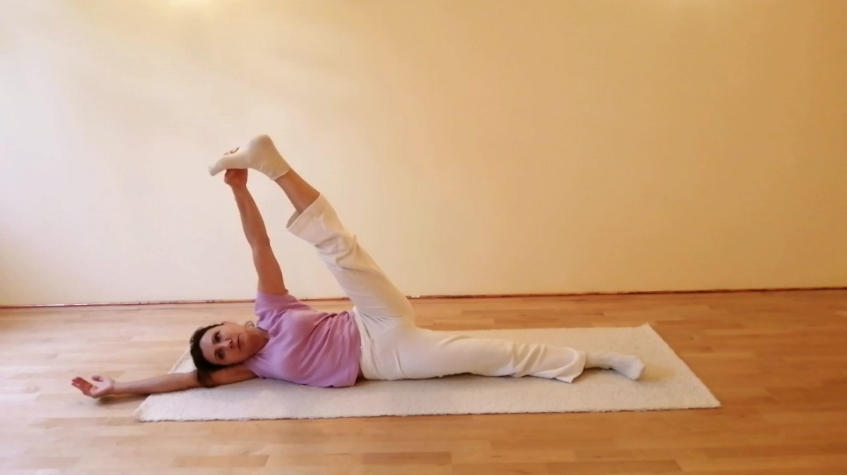
Abbildung 11: Das liegende Dreieck

Die Konzentrationsstörungen sind bei kranken Menschen häufig zu beobachten. Konzentration stellt keine rein körperliche Willensaktion dar, sondern den geordneten Einsatz jeder einzelnen Seelenkraft an der ihr gebührenden Stelle. Als Seelenkräfte werden hier das Denken, das Fühlen und der Wille verstanden, die im gewöhnlichen Leben wie Farben ineinander vermischt sind und in ihrer Wirkungsart nicht eindeutig und klar umrissen hervortreten. Sie sollten sich aber nicht ineinander verwickeln und sich gegenseitig verdrängen oder behindern, sondern in Idealer Weise zusammenwirken, wie dies beim Praktizieren des Bogens aufgezeigt werden kann.

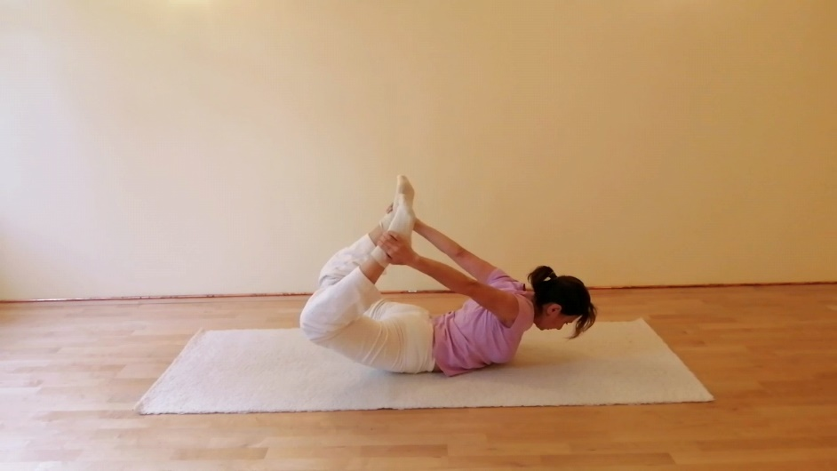
Abbildung 12: Der Bogen

Auf dem Lebensweg meldet sich immer wieder der Körper mit seinen Bedürfnissen. Diese sollten durchaus zur Kenntnis genommen, jedoch relativiert werden. Bei den Balancehaltung gilt es die Ausdauer zu behalten und die Körperfreiheit zu praktizieren. Es ist eine Übung, die sehr gut die Bauchmuskulatur trainiert. Für eine Stabilität des Rückens ist die Bauchmuskulatur sehr wesentlich, sogar wichtiger als die Rückenmuskulatur selbst.

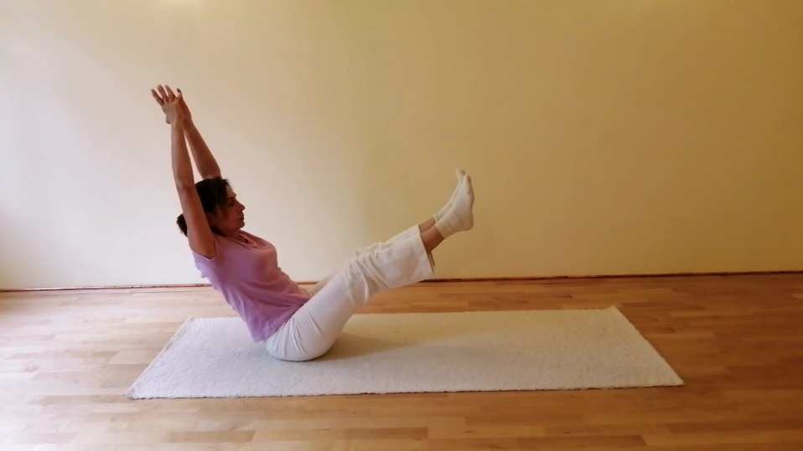
Abbildung 13: Die Balancehaltung

Das seitliche Dreieck ist ebenfalls eine Übung, die ein gegliedertes Vorgehen erfordert. Die Beine sind eine beinlänge auseinandergesetzt, der Oberkörper bleibt leicht. Ein Arm wird in die Vertikale, der andere in die Horizontale gestreckt. Es soll eine weite Bewegung zur Seite aus der Mitte des Körpers ausgeführt werden. Hierzu muss der untere Bereich stabil bleiben, der Schulter-Nacken-Bereich frei und der Bereich des Sonnengeflechtes dynamisch eingesetzt werden. Diese Übung ist wertvoll bei allen Grundformen der Angst (8). Was muss im Leben stabil sein? Was muss frei bleiben und frei arbeiten? Wo muss der dynamische Einsatz im Leben stattfinden?

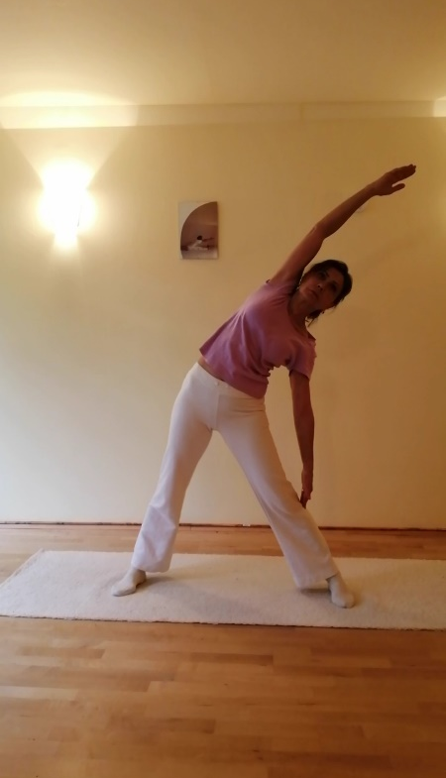
Abbildung 14: Das seitliche Dreieck

Der Kopfstand wird trotz seiner Schwierigkeit als eine der besten Hilfen für die Therapie von Depressionen bezeichnet. Das sechste Energiezentrum bildet für alle Bewusstseinsprozesse eine zentrale Rolle. Es symbolisiert mit der Stirn die Wachheit, Klarheit, Logik und auch die Existenz des Gedankens. Organisch gesehen wird das sechste Zentrum durch die Hypophyse gebildet. Sie steuert mit ihren Hormonen den Körper und kann sehr tief in das Stoffwechselgeschehen eingreifen. In der Depression ist die Tätigkeit der Hypophyse gestört.
Mutig muss der Kopf platziert werden. Sie entspricht im übertragenen Sinne dem Platzieren des Gedankens. In depressiven Phasen gibt sich der einzelne Mensch auf und findet nicht mehr den Mut, einen Gedanken in das Leben hineinzuführen und diesen auch über längere Zeit mit Aktivität und Zielperspektive zu verfolgen. Die vertikale aufgerichtete Linie ist ein Ausdruck für die aufstrebende Kraft des Menschen. Diese aufstrebende Kraft erhält er aus dem Gedanken und seiner praktischen Anwendung. Für die Ausführung ist die Hilfe einer zweiten Person günstig.

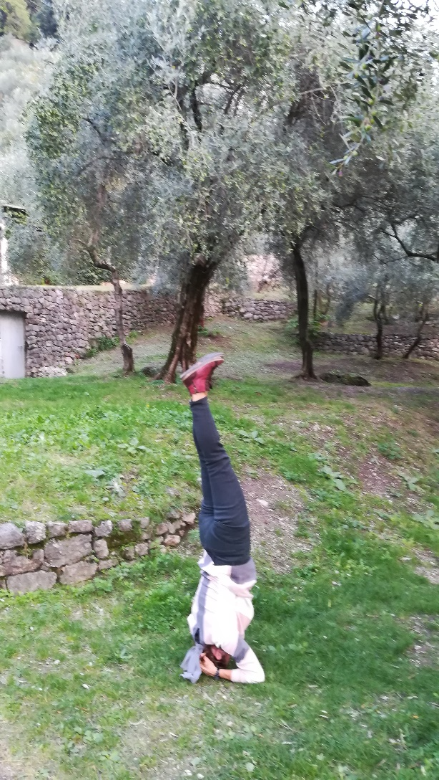
Abbildung 15: Der Kopfstand

Alles, was der Mensch anfängt und zu Ende bringt, wirkt stärkend auf ihn. Dies ist eine Gesetzmäßigkeit des Ätherleibes. Viele Teilnehmer sind am Ende der Stunde stolz, dass sie etwas geschafft haben, was sie sich nicht einmal zugetraut haben. Dies stärkt ihr angeschlagenes Selbstbewusstsein.

Fasst man die bisherigen Erkenntnisse zusammen und folgert daraus Zukunftsperspektiven, dann kann man zunächst erkennen, dass das derzeitige Gesundheitssystem dringend neuer Impulse bedarf, um auch die Versorgung der Menschen in die Zukunft gewährleisten zu können.
Der Neue Yogawille bietet in einem Zusammenwirken mit der Praxis eine Möglichkeit zur raschen Aufnahme von Patienten, die Möglichkeit sie aus ihrem Fokus auf die Krankheit heraus zu führen und sogar ihnen einen ganz konkreten Weg zur Entwicklung der Persönlichkeit aufzuzeigen, die weit über den Gedanken des Gesundwerdens hinausgeht und ihr Interesse an einer verantwortungsvollen Weltenentwicklung weckt.

Während zum Beispiel ein Orthopäde Röntgenbilder macht, um einen möglichen Schaden zu diagnostizieren, werden im Yoga gesunde Bilder erzeugt, die das Verständnis von abstrakten Begriffen und Werten erst möglich machen und somit den Menschen ein Ideal aufzeigen, in das er hineinwachsen möchte. Ein Lernen am Vorbild wird hier ermöglicht. Es sind Bilder für die Seele.

Somit müsste der Titel dieser Arbeit nicht Yoga in der Arztpraxis lauten, sondern Yoga in jeder Arztpraxis.
Eine Yogaübungsreihe zur Unterstützung und Stärkung der Seelenkräfte:
- Die Entspannungslage und die freie Durchatmung
- Der Kreis des Herzens
- Der stehende Halbmond und die stehende Kopf-Knie-Stellung
- Der Schulterstand
- Der Fisch
- Die Kopf-Knie-Stellung
- Die Schiefe Ebene
- Die balancierende Kopf-Knie-Stellung
- Das liegende Dreieck
- Der Bogen
- Die Balancehaltung
- Der halbe Drehsitz
- Das Dreieck
- Der Kopfstand

Quellen:
- Heinz Grill, Das Wesensgeheimnis der Seele, Seite 50.
- Heinz Grill, „Das Wesensgeheimnis der Seele, Seite 260,206ff.
- Heinz Grill, Ein Neuer Yogawille, Seite 174.
- Heinz Grill, Übungen für die Seele, Seite 58 ff.
- Heinz Grill, Ein Neuer Yogawille, Seite 9 ff.
- Heinz Grill, Die 7 Lebensjahrsiebte und die 7 Chakren, Seite 245.
- Heinz Grill, Ein Neuer Yogawille, Seite 15 ff.
- Fritz Riemann, Grundformen der Angst, ISBN: ‎978-3497007493

Yoga in jede Arztpraxis

fordert die Autorin Maria Öner, Jahrgang 1961, die bereits in jungem Alter Erfahrungen mit dem Yoga in Bulgarien gesammelt hat. Nach ihrer Migration nach Deutschland war sie als Gesundheits- und Krankenschwester im Bereich der Orthopädie tätig. Später legte sie die Prüfung zur Heilpraktikerin ab und praktizierte als solche. Eine erste Yogalehrerausbildung absolvierte sie im Shivananda-Yogazentrum und vertiefte diese im von Heinz Grill gegründeten Neuen Yogawillen.
Durch ihre diversen Unterrichtstätigkeiten und der jahrzehntelangen Mitarbeit in einer Praxis für Psychiatrie und Psychotherapie erkannte sie die Möglichkeit der Synthese des Yoga in die Arztpraxis.
Dieses Zusammenwirken beider Disziplinen ist für sie eine wertvolle Zukunftsvision.

